交通資訊
一、地址：臺北市中正區博愛路 131 號
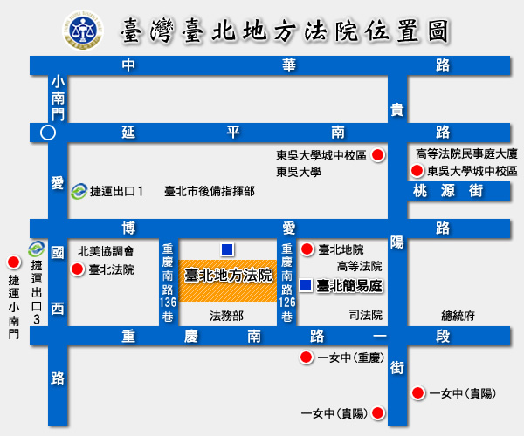
二、交通方式：
(一)捷運：搭乘臺北捷運松山新店線至【小南門站】下車，由1號出口出站後步行約5分鐘即可抵達。
(二) 公共汽車：
  - 臺北法院站：243、252、268、304、604、644
  - 北一女中站：243、262、304、627、指南客運2（紅藍）

(三) 自行開車：
- 由臺北車站方向前往：
- 行駛忠孝西路往西，接中華路一段南下，於貴陽街一段或博愛路轉入即可抵達。
- 由中正紀念堂方向前往：
- 行駛愛國西路往西，轉入博愛路即可抵達。
- 停車資訊：本院周邊停車空間有限，建議搭乘大眾運輸工具前往。
(四) 臺鐵（火車)：搭乘臺鐵至【臺北車站】下車後，可採以下方 式前往：
- 轉乘捷運松山新店線至【小南門站】下車。
- 轉乘公車至【臺北法院站】或【北一女中站】下車。
- 搭乘計程車約5至10分鐘可抵達。

